Составление рассказа по картине
учебно-методическое пособие (старшая группа)
Предлагаю сюжетные картинки с текстами и дополнительными вопросами.
Задача родителя: показать ребенку картинку и прочесть несколько раз текст, предложить пересказать его, отвечая на вспомогательные вопросы.

Составление рассказа "Семейный ужин" по серии сюжетных картин.
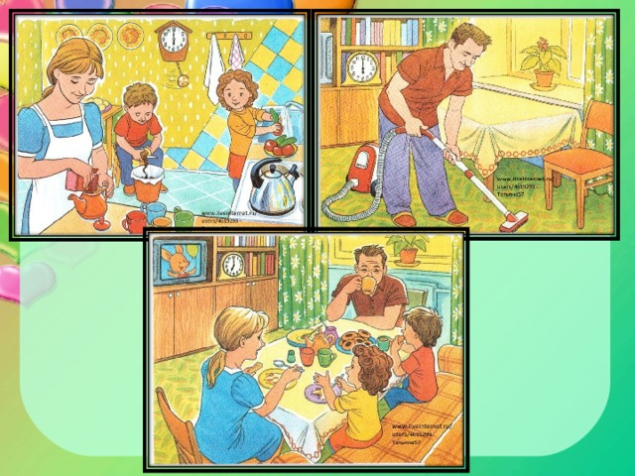

1.Беседа по серии картин.
- Как вы думаете, какое время суток нарисовано на картинках?
- Почему вы так думаете?
- Откуда вернулись домой Саша и Маша?
- А откуда пришли папа и мама?
- Как называется вечерний приём пищи в семье?
- Что стала делать мама? Зачем?
- Какую работу выполняет Саша?
- Что можно приготовить из картошки?
- А чем занята Аня?
- Что она будет делать?
- Кого вы не увидели в кухне за работой?
- Какую работу выполнял папа?
- Когда всё было готово, что сделала семья?
- Как можно закончить наш рассказ?
- Как вы думаете, чем займутся родители и дети после ужина?
- Как можно назвать наш рассказ?
2.Составление рассказа.
Семейный ужин.
Вечером вся семья собралась дома. Папа и мама вернулись с работы. Саша и Наташа пришли из школы. Они решили вместе приготовить семейный ужин.
Саша почистил картошку для картофельного пюре. Наташа помыла огурцы и помидоры для салата. Мама пошла в кухню, поставила чайник на плиту и стала заваривать чай. Папа взял пылесос и почистил ковёр.
Когда ужин был готов, семья села за стол. Все были рады видеть друг друга за семейным ужином.
3.Пересказ рассказа.

Пересказ сказки "Колосок" с использованием серии сюжетных картин.
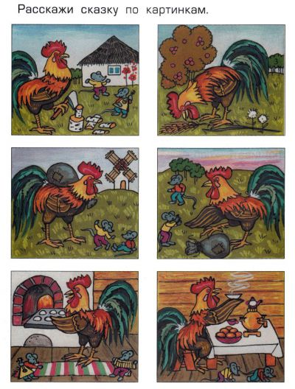
1.Чтение сказки.
2.Беседа.
- О ком эта сказка?
- Чем занимались целый день мышата?
- Как можно назвать мышат, какие они? А петушок?
- Что нашёл петушок?
- Что предложили сделать мышата?
- Кто обмолотил колосок?
- Что предложили сделать мышата с зерном? Кто это сделал?
- Какую ещё работу выполнял петушок?
- А что в это время делали Круть и Верть?
- Кто первый сел за стол, когда пироги были готовы?
- Почему голос у мышат становился тише после каждого вопроса петушка?
- Почему петушок не пожалел мышат, когда они вышли из-за стола?

3.Пересказ сказки.
Жили-были два мышонка, Круть и Верть, да петушок Голосистое Горлышко.
Мышата только и знали, что пели да плясали, крутились да вертелись.
А петушок чуть свет поднимался, сперва всех песней будил, а потом принимался за работу. Вот однажды подметал петушок двор и видит на земле пшеничный колосок.
— Круть, Верть, — позвал петушок, — глядите, что я нашёл!
Прибежали мышата и говорят:
— Нужно его обмолотить.
— А кто будет молотить? — спросил петушок.
— Только не я! — закричал один.
— Только не я! — закричал другой.
— Ладно, — сказал петушок, — я обмолочу.
И принялся за работу. А мышата стали играть в лапту.
Кончил петушок молотить и крикнул:
— Эй, Круть, эй, Верть, глядите, сколько я зерна намолотил!
Прибежали мышата и запищали в один голос: — Теперь нужно зерно на мельницу нести, муки намолоть! — А кто понесёт? — спросил петушок. — Только не я! — закричал Круть. — Только не я! — закричал Верть. — Ладно, — сказал петушок, — я снесу зерно на мельницу.
Взвалил себе на плечи мешок и пошёл.
А мышата тем временем затеяли чехарду. Друг через друга прыгают, веселятся.
Вернулся петушок с мельницы, опять зовёт мышат:
— Сюда, Круть, сюда. Верть! Я муку принёс.
Прибежали мышата, смотрят, не нахвалятся:
— Ай да петушок! Ай да молодец! Теперь нужно тесто замесить да пироги печь.
— Кто будет месить? — спросил петушок.
А мышата опять своё:
— Только не я! — запищал Круть.
— Только не я! — запищал Верть.
Подумал, подумал петушок и говорит:
— Видно, мне придётся.
Замесил он тесто, натаскал дров, затопил печь. А как печь истопилась, посадил в неё пироги.
Мышата тоже времени не теряют: песни поют, пляшут.
Испеклись пироги, петушок их вынул, выложил на стол, а мышата тут как тут.
И звать их не пришлось.
— Ох и проголодался я! — пищит Круть.
— Ох и есть хочется! — пищит Верть.
И за стол сели.
А петушок им говорит:
— Подождите, подождите! Вы мне сперва скажите, кто нашёл колосок.
— Ты нашёл! — громко закричали мышата.
— А кто колосок обмолотил? — снова спросил петушок.
— Ты обмолотил! — потише сказали оба.
— А кто зерно на мельницу носил?
— Тоже ты, — совсем тихо ответили Круть и Верть.
— А тесто кто месил? Дрова носил? Печь топил? Пироги кто пёк?
— Всё ты. Всё ты, — чуть слышно пропищали мышата.
— А вы что делали?
Что сказать в ответ? И сказать нечего. Стали Круть и Верть вылезать из-за стола, а петушок их не удерживает.
Не за что таких лодырей и лентяев пирогами угощать!
Составление рассказа "Как солнышко ботинок нашло" по серии сюжетных картин.
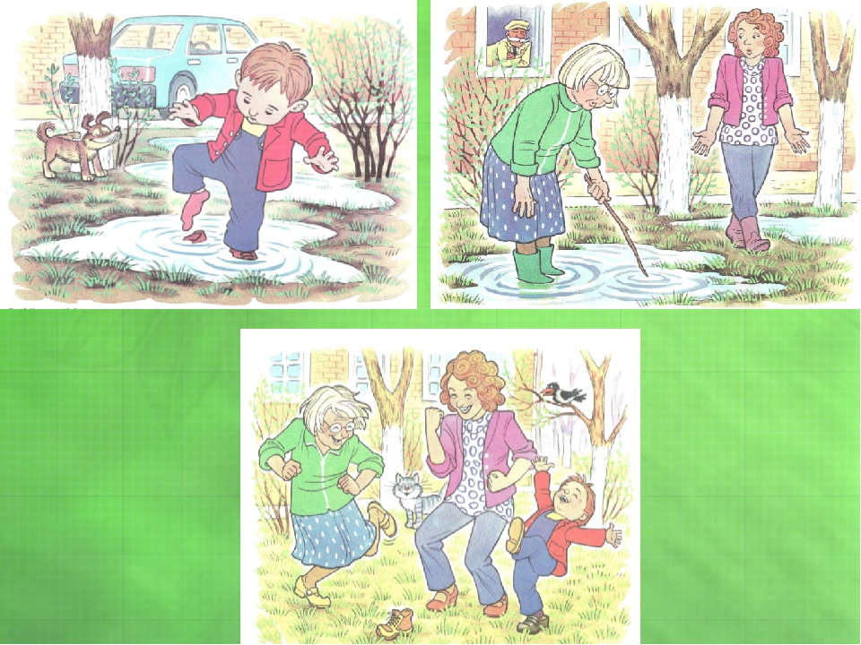
1.Беседа по серии картин.
- Где гулял мальчик Коля?
- Чего было много вокруг дома?
- Почему Коля стоит в одном ботинке?
- Как поступил Коля, когда заметил, что у него нет ботинка?
- Как вы думаете, он нашёл его?
- Кому рассказал Коля о своей потере?
- Кто стал искать ботинок после Коли?
- А после бабушки?
- Где Коля мог потерять ботинок?
- Почему солнышко нашло ботинок, а все остальные нет?
- Нужно ли поступать так, как поступил Коля?

2.Составление рассказа по серии картин.
Как солнышко ботинок нашло.
Однажды Коля вышел во двор погулять. Во дворе было много луж. Коле очень нравилось бродить по лужам в своих новых ботинках. И тут мальчик заметил, что на одной ноге у него нет ботинка.
Стал Коля искать ботинок. Искал, искал, но так и не нашёл. Пришёл он домой и рассказал всё бабушке и маме. Во двор отправилась бабушка. Искала, искала она ботинок, но так и не нашла. Вслед за бабушкой во двор вышла мама. Но и она не смогла найти ботинок.
После обеда из-за туч выглянуло яркое солнышко, осушило лужи и нашло ботинок.
3.Пересказ рассказа.

